Pour commencer on a pensé que tester les templates était très important. En effet, un site web ce n'est pas du code, encore moins du html ou du python pour l'utilisateur. Pour l'utilisateur un site web ce sont des successions de page.
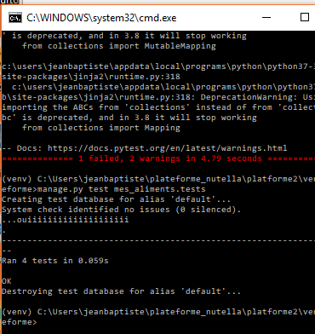
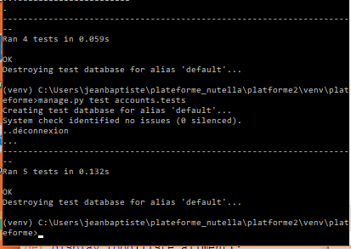
On a donc commencé par testé que tous nos templates nous renvoyé un statut de 200 et cela pour chaques fonctionnalités.

Test Aliments Test Accounts

